Алгоритм ускоренной итерации (2-ая модель сигналов).
Необходимо определить начальное состояние схемы. При вычислении значения на выходе i – того элемента на итерации h значения на входах выбираются следующим образом: если входная линия (линиями схемы будем называть внешние входы схемы и выходы элементов) имеет номер j < i, используется ее значение, полученное на итерации h, а если j > i, — значение, полученное на итерации h - 1.При использовании итераций Зейделя требуемое число итераций зависит от порядка нумерации линий схемы. Поэтому используют алгоритмы ранжирования.
Алгоритм ускоренной итерации:
Количество тактов (проходов) схемы (максимальное количество итераций) = количество обратных связей + 2.
При использовании данного алгоритма максимальное число итераций в последовательной схеме из 3 элементов, при изменении входного набора, будет равно 2 тактам, а не за 4 как в алгоритме простой итерации.
Для данного алгоритма:
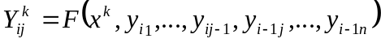.
Если нумерация элементов в схеме неправильная нужно перенумеровать элементы.
Алгоритм ускоренной итерации:
Количество тактов (проходов) схемы (максимальное количество итераций) = количество обратных связей + 2.
При использовании данного алгоритма максимальное число итераций в последовательной схеме из 3 элементов, при изменении входного набора, будет равно 2 тактам, а не за 4 как в алгоритме простой итерации.
Для данного алгоритма:
.
Если нумерация элементов в схеме неправильная нужно перенумеровать элементы.

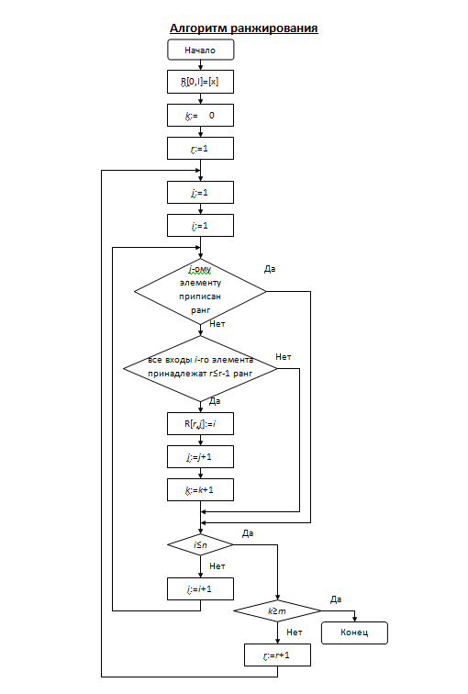

r – ранг;
k – количество элементов с рангом;
i – номер элемента;
j – номер элемента рангов;
n – количество элементов схемы;
R[r,j] – таблица рангов.
Пример:
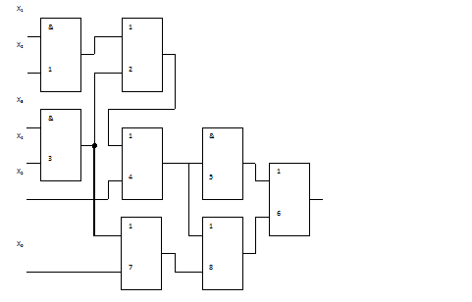

R₀ – X₁ X₂ X₃ X₄ X₅ X₆
R₁ – 1, 3 (k=2)
R₂ – 2, 7 (k=4)
R₃ – 4 (k=5)
R₄ – 5, 8 (k=7)
R₅ – 6 (k=8)

Данный алгоритм не работает для схемы с обратной связью. Для решения данной проблемы используется алгоритм условного ранжирования.

Алгоритм условного ранжирования:

Суть: ранжируем все элементы, которые можем, а после выбираем любой из неранжированных и повторяем операцию. Выбирается либо элемент с наименьшим номером, либо элемент, который имеет наибольшее количество входов.

Пример:
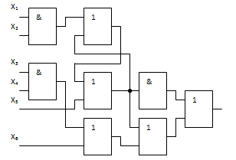

R₀ – X₁ X₂ X₃ X₄ X₅ X₆
R₁ – 1, 3 (k=2)
R₂ – 7 (k=3)
R₃ – 2 (k=4)
R₄ – 4 (k=5)
R₅ – 5, 8 (k=7)
R₅ – 6 (k=8)

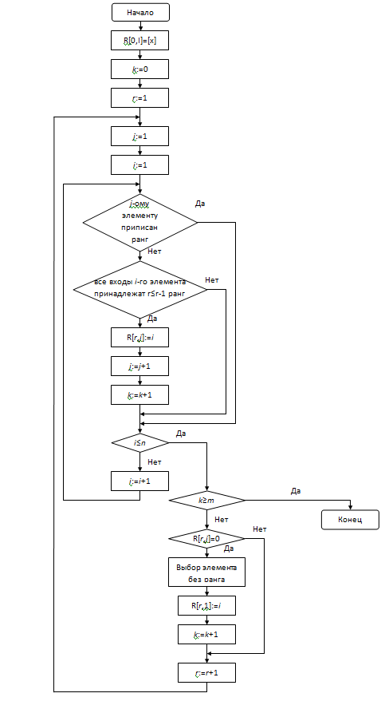
Алгоритм Зейделя

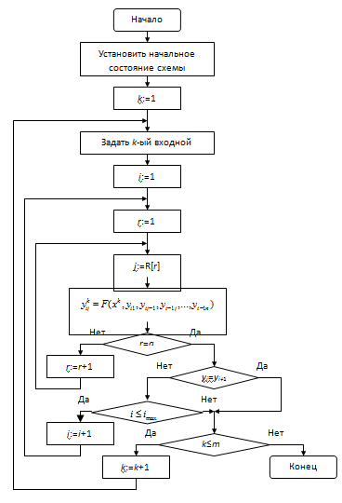

Пример:
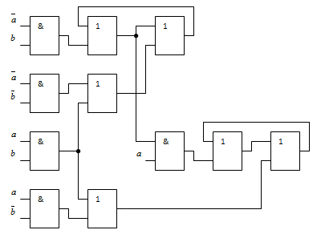
Максимальное число итераций 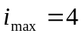.
Для последовательности наборов:
00, 01, 11.

Для двоичной модели начальное значение на элементах – нулевое.
a | b | 1 | 4 | 9 | 11 | 5 | 10 | 2 | 3 | 6 | 7 | 8
 |  | 0 | 0 | 0 | 0 | 0 | 0 | 0 | 0 | 0 | 0 | 0
0 | 0 | 0 | 1 | 0 | 0 | 1 | 0 | 0 | 1 | 0 | 0 | 0
0 | 0 | 0 | 1 | 0 | 0 | 1 | 0 | 1 | 1 | 0 | 0 | 0
0 | 0 | 0 | 1 | 0 | 0 | 1 | 0 | 1 | 1 | 0 | 0 | 0
0 | 1 | 1 | 0 | 0 | 0 | 0 | 0 | 1 | 1 | 0 | 0 | 0
0 | 1 | 1 | 0 | 0 | 0 | 0 | 0 | 1 | 1 | 0 | 0 | 0
1 | 1 | 0 | 0 | 1 | 0 | 1 | 1 | 1 | 1 | 1 | 1 | 1
1 | 1 | 0 | 0 | 1 | 0 | 1 | 1 | 1 | 1 | 1 | 1 | 1

Для параллельной модели на разных элементах моделируются разные наборы.

